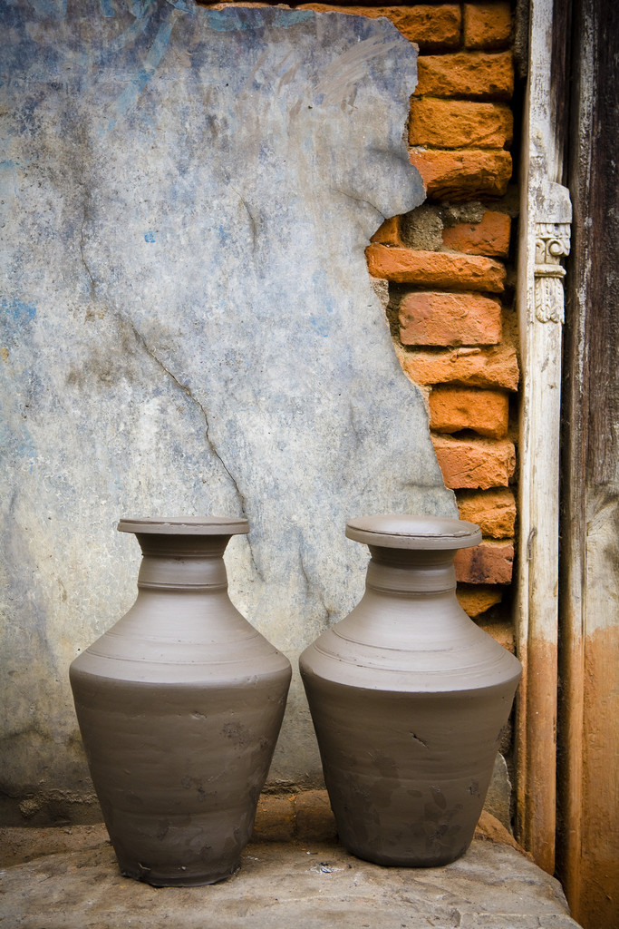

*用自己的图片替换。在此处包括一个吸引人们购买特价品的广告语。*

信息性文字

商店营业时间:

早上 10:00 – 下午 5:00（周一至周五）

早上 9:00 – 下午 6:00（周末）

公司名称  
子标题

街道地址

城市，街道 00000

**到达路线**

**特价!**

*项目列表 1*

7.5 折!

*项目列表 2*

7 折!

Sale prices good through 11/17/03

Store Hours:

10:00 A.M. – 5:00 P.M. (M thru F)

9:00 A.M. – 6:00 P.M. (Sat. & Sun.)

**Daniel Escapa**  
Fine Art

98765 Main Street

Savannah, GA 98031

Located in Harrington across from Memorial Park